# Правила написания текстов по ТЗ

Пишите текст в ворде и сохраняйте у себя на компьютере. Проверка, исправление и отправление на доработку происходят в нашей специальной системе copycrm.femedia.ru

Гарантия оплаты остаётся стандартной от биржи. А в этой системе происходит проверка и исправление.

Почему мы сделали это? Для удобства работы, в бирже главному редактору сделано ровным счётом ничего. И если накапливается пачка работ от разных исполнителей, то принятие и отправление на доработку может затягиваться до нескольких суток. Если главный редактор находит мелкие ошибки, он не может поправить их сам, так как вся работа основывается на передаче doc-файлов друг другу. Именно для удобства проверки, исправления, общения в окне задания, мы создали эту систему для себя и наших исполнителей, потому что очень сильно замучались и замучали вас, ведь на постоянную доработку задания можно отправлять бесконечно! Согласитесь, насколько комфортно и удобно работать там, где есть быстрая обратная связь между заказчиком и исполнителем!

**Напишите письмо по адресу** [hr@femedia.ru](mailto:hr@femedia.ru)

**и мы пришлём логин и пароль для входа в систему copycrm.femedia.ru**

**После этого вы сможете приступить к выполнению заказов!**

Задания остаются в бирже на выполнение и гарантию оплаты!

## Ключевые задачи:

1. Написать хороший читабельный текст, который полностью отвечает логике. Раскрывает тему статьи – основного ключевого слова и второстепенных.
2. Придумать и написать главный заголовок h1 статьи, исходя из главного ключа
3. Придумать и написать Title статьи, исходя из главного ключа
4. Написать краткое вступление к статье - Анонс, которое рассказывает читателю, о чём она
5. Написать краткое описание к статье - Description
6. Подобрать хорошие изображения и сделать подписи к ним

## Принцип работы:

Написать естественный текст по основным ключам, которые даны. Раскрыть тему так, как она раскрывается на большинстве сайтов из топа Яндекса. Обязательно, чтобы не переспамить текст основными ключевыми словами, используйте слова-синонимы. Т.е. написать читаемую статью, полезную.

## Параметры текста:

|  |  |  |  |  |
| --- | --- | --- | --- | --- |
| **Тип текста** | **Количество предложений** | **Количество символов** | **Примечание** | **Пример** |
| Анонс-вступление | 3-4 | 250-300 | В самом начале статьи отдельным абзацем | Смотреть |
| Description | 2-3 | 110-200 | Отдельно 2-3 предложения. Краткое, обязательно цепляющее описание. |  |
| Абзац | 2-3 | Не более 300 |  |  |
| Подзаголовок | 1 | Не более 80 | Пишется на каждые 500-700 символов текста | Смотреть  (показано общее содержание статьи) |
| Совет, Примечание, Рекомендация | 1-2 | 150-300 | Пишется на каждые 600-1200 символов текста.  Без маркерных списков внутри | Смотреть |
| Маркерные и числовые списки | 1-2 | Нет ограничений | Пишется на каждые 500-700 символов текста | Смотреть |
| H1 главный заголовок | 1 | Не более 80 | «главный ключ»: дополнительная ценность  *Обновление от 03.06.2016. Написана дополнительная инструкция по составлению заголовков!* |  |
| TITLE главное название | 1 | Не более 80 |  |
| Подпись к фото или видео | 1-2 | 100-150 | Подбирается на каждые 700-900 символов текста | Смотреть |
| Заключение | 1-2 | 150-200 | В самом конце статьи отдельным абзацем | Смотреть |
| Количество изображений | Минимальное количество фотографий – 6-8 штук. Каждая фотография на 600-800 символов.  Для статей, в которых описан процесс создания чего-либо своими руками, то есть: 1) Готовим площадку под строительство 2) Выкапываем котлован под фундамент 3) Устанавливаем опалубку – очень желательно прикладывать фотографию к каждому шагу, поэтому количество изображений может быть больше. Здесь важно показать в текстовом и визуальном виде, как произвести эти работы.  Также обязательно в качестве изображений прикладывать Схемы, Фотоинструкции. Смотреть пример  *Обновление от 07.09.2016. Написана дополнительная инструкция по поиску фотографий!* | | | |

# О чём писать текст

1. Вам даны ключевые слова – одно основное и второстепенные. Эти ключи, особенно главный, необходимо несколько раз использовать в тексте статьи. Разрешается склонять и добавлять другие словоформы. Все ключи должны быть равномерно распределены по всей статье, а не в каком-то куске текста. Идеально: один абзац – один ключ, но не критично.
2. Заранее посмотрите список этих ключевых слов. Откройте несколько сайтов в поисковой выдаче и посмотрите, о чём написан текст по этому ключевому слову. Зачастую тема должна отвечать на основные вопросы: Что это? Для чего это? Чем может быть полезно? Т.е. виды, варианты, материалы, рекомендации по уходу, сочетание с другими предметами и так далее.
3. Для текстов вроде *«зубные протезы Вертек», «диагностический аппарат МРТ США»* и т.п., где есть бренды, великолепным вариантом будет рассмотрение нескольких материалов, компаний – характеристики, возможно отзывы, описания. То есть раскрываем тему – какие есть производители, чем они славятся, какие у них популярные модели, чем эти материалы могут помочь, в каких стилях, как они смотрятся.

# Для всех текстов обязательно. Здесь подробнее раскрывается то, что показано в таблице выше (перечисленное здесь – важно!):

1. Тема статьи раскрывается полностью, поэтому даны приблизительные данные по количеству символов 6500-7000. Информация берется не из одного источника!
2. Не должно быть грамматических, стилистических и пунктуационных ошибок. Работу с ошибками верну.
3. Не используйте вводные слова типа *Как вы знаете, Это самое главное, Всем известно* и т.п. Никакой воды, только по делу. Тексты с использованием таких слов буду возвращать. Текст пишется от 3 лица (безличная форма), повествовательный, без художественных прикрас и оборотов.
4. Вступление 3-4 предложения. В нём указывается важность данной темы. Заключение 1-2 предложения.

Посмотреть как выглядит вступление

Посмотреть как выглядит заключение

1. Как писать Description: это 2-3 предложения, которые отлично раскрывают информацию, которая будет предложена в статье. Обязательно цепляющие предложения. Используйте слова из главного ключа для написания. Пример: «Признаки **перелома голеностопного сустава**. Виды и причины переломов. Эффективные методы лечения, гимнастика при реабилитации и восстановлении» - главный ключ выделен. Получилось 125 символов и в эти символы мы вложили всю суть статьи. Здесь важно не перечислять ключевые слова, а написать информацию по структуре. Оптимально составлять уже после написания основного текста.
2. Каждый абзац должен составлять не более 300 символов. В абзаце 2-3 предложения.
3. Для нескольких абзацев (на каждые 500-700 символов) придумать тематические заголовки и подзаголовки (иерархия далее).

Посмотреть как выглядят подзаголовки (приведено содержание)

1. На каждые 600-1200 символов вставлять Советы, Примечания, Важные моменты – они идут как отдельные небольшие абзацы. Например: *«После удаления зуба в норме боль сохраняется 5-7 дней. Если после удаления болит десна или имеется боль под зубом, это может быть как простым явлением, так и с развитием осложнений».*

Посмотреть как выглядит Совет

1. Приветствуется использовать расчёты, цифры, можно вставлять таблицы (предусмотрено отдельное премирование)
2. Если идет текст, как что-то вязать, смастерить, уложить, то желательно употребить числовой список 1. Делаем это 2. Делаем это 3. Делаем это. Т.е. по шагам
3. На каждые 500-700 символов (в каждом подзаголовке) использовать списки маркерные или числовые, для интересности статьи. (1.2.3 и так далее)

Посмотреть как выглядит Список

Пример заголовков:

H2 «Принцип работы»

* H3 «Карниз»
* H3 «Тканевое полотно»
* H3 «Система управления»

H2 «Варианты дизайна»

H2 «Делаем самостоятельно»

* H3 «Необходимые материалы»
* H3 «Снимаем размеры»
* H3 «Пошив»
* H3 «Установка»

Посмотреть как выглядят Подзаголовки

1. *Необходимо придумать главный заголовок статьи. Не длинный (40-80 символов) – он должен кратко отражать суть статьи, чем она может быть полезна. Активные слова в названии обязательно берутся из главного ключевого слова, например «Зубная боль ". Т.е. заголовок приблизительно: «Народные средства лечения зубной боли" или «Зубная боль: избавляемся от боли в домашних условиях". Т.е. самым лучшим вариантом будет – Ключевое слово + польза (пару слов) или Действие + ключевое слово*
2. *Необходимо придумать TITLE статьи (до 80 символов). «Зубная боль: народные средства лечения" или «Зубная боль: избавляемся от боли в домашних условиях". Т.е. самым лучшим вариантом будет – Ключевое слово + польза дополнительного ключевого слова из списка.*

*По заголовкам у нас есть расширенная инструкция*

14) После написания статьи проверяйте её на text.ru, потому что очень часто всплывают куски текста, взятые из других источников. Их необходимо перерерайтить. Уникальность по text.ru должна составлять 93%.

15) Также по text.ru: Содержание воды должно составлять не больше 15%. Заспамленность по данным ключевым словам в пределах 25-50%. То есть статья должна быть заточена именно под эти ключи.

# Какие изображения подбирать

1. На каждые 600-800 символов текста необходимо найти хорошие тематические фотографии в Яндексе или Гугле. Это должны быть качественные фото, чертежи, схемы, процесс работы и так далее, хорошо визуализирующие текст. В вордовском файле вставляете фотографию и в скобках текст приписки, например:

(Фото 4: Добавив в интерьер ярких красок, можно сделать из любого помещения настоящее произведение дизайнерского искусства)

Эту же фотографию в изначальном качестве загружаете в архив статьи. Так как в ворде работает только предпросмотр – качество изображений ухудшается.

1. Написать для этих фотографий описание, что на них изображено, например: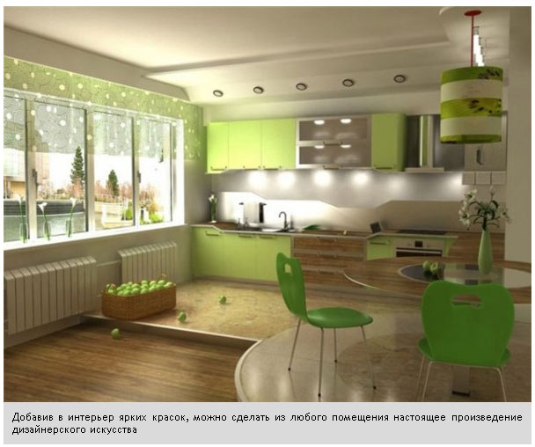
2. Каждое изображение именуется от 1 и так далее (2,3,4,5,6) и архивируется в rar или zip архив!
3. Минимальное количество фотографий в каждой статье - 6, максимальное – 12 (но зависит от типа статьи). На статью 7000 символов оптимальное количество изображений – 8-9 штук. Для статей, в которых описан процесс создания чего-либо своими руками, то есть: 1) Готовим площадку под строительство 2) Выкапываем котлован под фундамент 3) Устанавливаем опалубку – очень желательно прикладывать фотографию к каждому шагу, поэтому количество изображений может быть больше. Здесь важно показать в текстовом и визуальном виде, как произвести эти работы.
4. На фотографиях не должно быть большого водяного знака. Фотографии должны быть большие и чёткие. Схемы понятные, что на них написано. Если водяной знак в углу, то можно оставить!

### Схемы выглядят так:

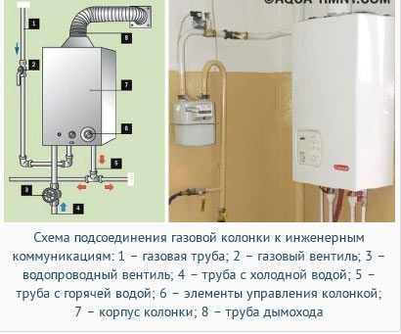

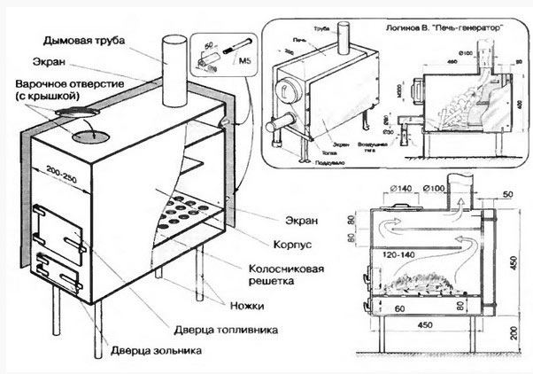

# Примеры статей и пояснения

Приводим примеры хорошо написанных статьей, распределенных ключевых слов, подобранных изображений и пояснений к ним!

* <http://aqua-rmnt.com/otoplenie/kotelnaya/podpitka-sistemy-otopleniya.html>
* <http://jkuhnya.ru/dizain/moddern/168-dizajn-kuxni-v-stile-modern>
* <http://skyfasad.ru/remont-i-ochistka/gidrofobizatsiya-fasadov/>

### Вступительная часть

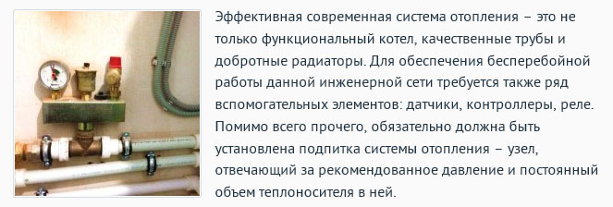

Небольшой текст вступления к статье – обычно это краткий ответ на вопрос, что значит главный ключевик!

### Содержание статьи

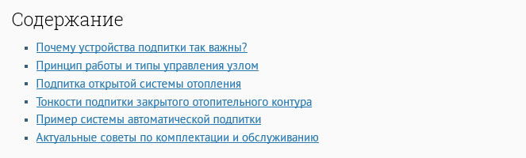

Иерархия подзаголовков h2-h3-h4. Как они приблизительно должны быть раскрыты. (Содержание отдельно писать не нужно!)

### Маркерные и числовые спискиC:\Users\Aleksey\AppData\Local\Microsoft\Windows\INetCache\Content.Word\3списки.jpg

В Ворде для этого есть специальная функция – маркерный список с точками, а числовой с цифрами.

### Советы, важно и примечания

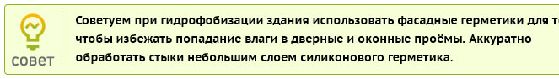

Пишите рядом буквами «Совет: », «Примечание: », «Важно:», чтобы было видно и отличимо, только не курсивом.

### Изображения и подписи

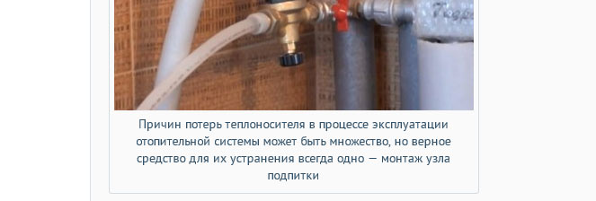

Ищите хорошие изображения, тематические, наиболее качественные и не самые первые из списка (это будем проверять), так как мы их хорошо оплачиваем. Также пишите хорошую приписку к изображению, что на ней показано. Как на примере выше. Все фото именуйте от 1… и загружайте в архив с названием статьи.

### Заключение



Заключительная часть статьи в одно-два предложения.

**Ничего сложного! Изучите эту инструкцию и вы будете писать чудесные, качественные статьи, а мы обеспечим вас постоянной работой!**